
1
نظام التعليم المطور للانتساب
كلية الآداب
اسم المقرر ورقمه: مبادئ الإدارة
الفصل الدراسي الأول
العام الدراسي 1430 – 1431هـ

د. ندير عليان
1
المحاضرة الرابعة
البيئة وثقافة المنظمة
هدف المحاضرة

تهدف المحاضرة إلى تعريف الطالب بمفهوم بيئة المنظمة وأنواعها.

ينتظر من الطالب بعد المحاضرة:
أن تكون له فكرة واضحة عن تأثير البيئة على نشاط المنظمة؛
أن يتعرف على مفهوم ثقافة المنظمة وعلى العناصر المكونة لها؛
أن تكون له فكرة عن موضوع العولمة والأبعاد الدولية للمنظمات.

المحتوى
- تعريف البيئة
- مفهوم البيئة الداخلية والخارجية
- العلاقة بين البيئة والمنظمة
- تعريف ثقافة المنظمة
- العناصر المكونة لثقافة المنظمة
- التنوع الثقافي
- العولمة
- الأبعاد بيئة الأعمال الدولية
مقدمة
- كل منظمة تنشط وسط بيئة معينة
- المنظمات تعتبر أنظمة مفتوحة
- المنظمات تتأثر وتؤثر في البيئة التي تنشط فيها
- معرفة البيئة عنصر أساسي لاستمرارية المنظمة ونجاحها

تعريف البيئة:
البيئة بالمعنى الواسع هي مختلف العوامل والمتغيرات الخارجية التي تأثر في نشاط المنظمة بصفة مباشرة وغير مباشرة.
أبعاد البيئة
البيئة

البعد الخارجي
البعد الداخلي

البيئات المختلفة للمنظمة

البيئة الخارجية العامة
البيئة الخارجية الخاصة
المنظمة
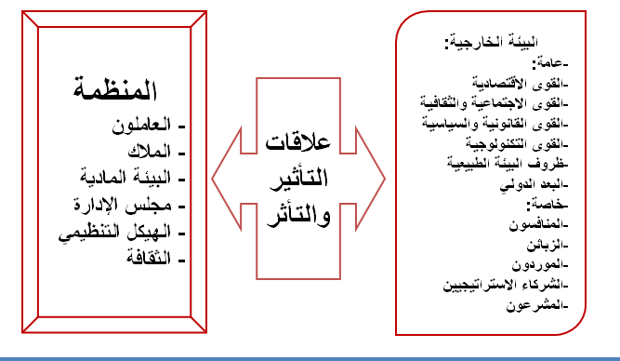

العلاقة بين البيئة والمنظمة
- المنظمة مطالبة:
بفهم عناصر البيئة واتجاهات تحولها؛
اكتساب ميزة تنافسية تضمن لها البقاء، والتي تكون مبنية على مهارات محورية.
- البيئة تتميز:
التعقيد؛
الديناميكية؛
عدم التأكد.

المميزات الحديثة لمنظمات الأعمال
- الالتزام بخدمة الزبائن (فهم رغبات و إدارة العلاقة مع الزبائن)؛

- الالتزام بالجودة (تقديم منتج مطابق للمواصفات والمعايير العالمية)؛

- توظيف التكنولوجيا لخدمة الجودة (مرونة الإنتاج ، الإنتاج وفق ذوق المستهلك ، الاعتماد القوي على تصميم المنتج).

ثقافة المنظمة

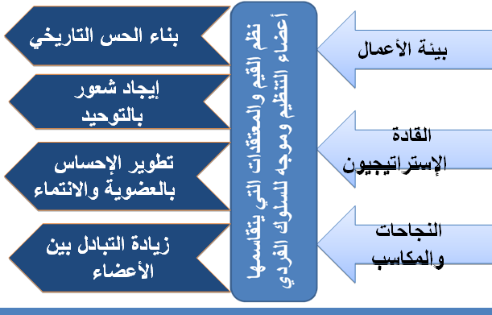

عناصر ثقافة المنظمة
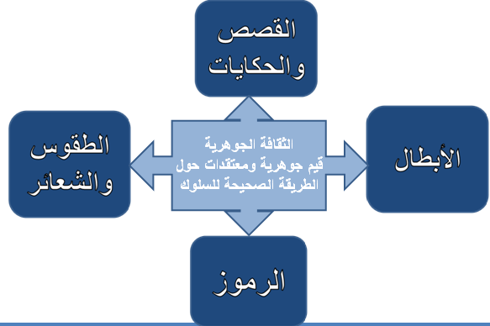

نوع الثقافي في منظمات الأعمال
- المنظمات هي حاضنة للكفاءات وللتنوع الثقافي
- التنوع الثقافي يؤسس ثقافة منظمة قوية
- الايجابيات:
- التعددية (مساهمة الجميع في وضع السياسات)
- التكامل الهيكلي (الاقليات ممثلة في كل المستويات)
- غياب الحكم المسبق و التمييز(يعمل على ازالة الفروقات و التحيز)
- اقل ما يمكن من النزاعات (يقلل من النزاعات الهدامة داخل المنظمة)

مخاطر وتحديات التنوع الثقافي
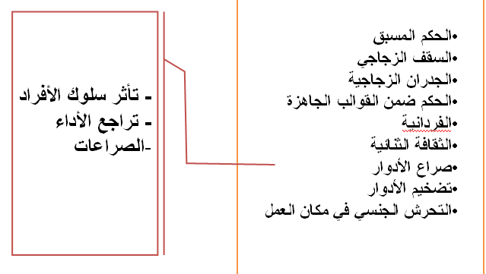

العولمة
- العولمة هي ظاهرة تزايد التداخلات والارتباطات الشبكية بين مختلف عناصر الاقتصاد العالمي بفعل تطور تكنولوجيا المعلومات
- العولمة لا تتوقف عند الاقتصاد فحسب بل تشمل جميع جوانب الحياة.
- العلاقات الاقتصادية جد متشابكة
- فتح مجال واسع للتزود بالموارد
- زيادة المخاطر التنافسية
- بروز الحاجة إلى الإدارة الدولية

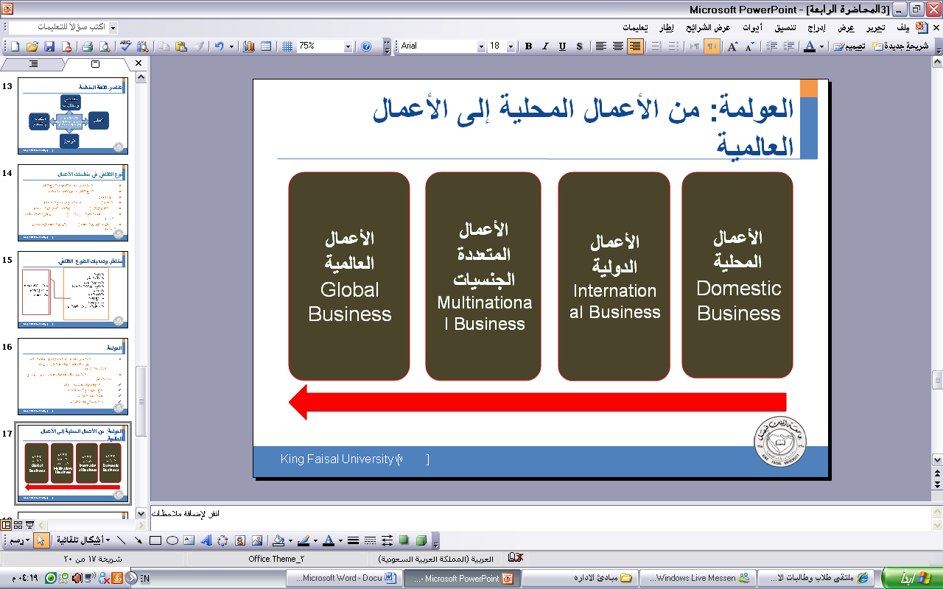
العولمة: من الأعمال المحلية إلى الأعمال العالمية

أبعاد بيئة الأعمال الدولية

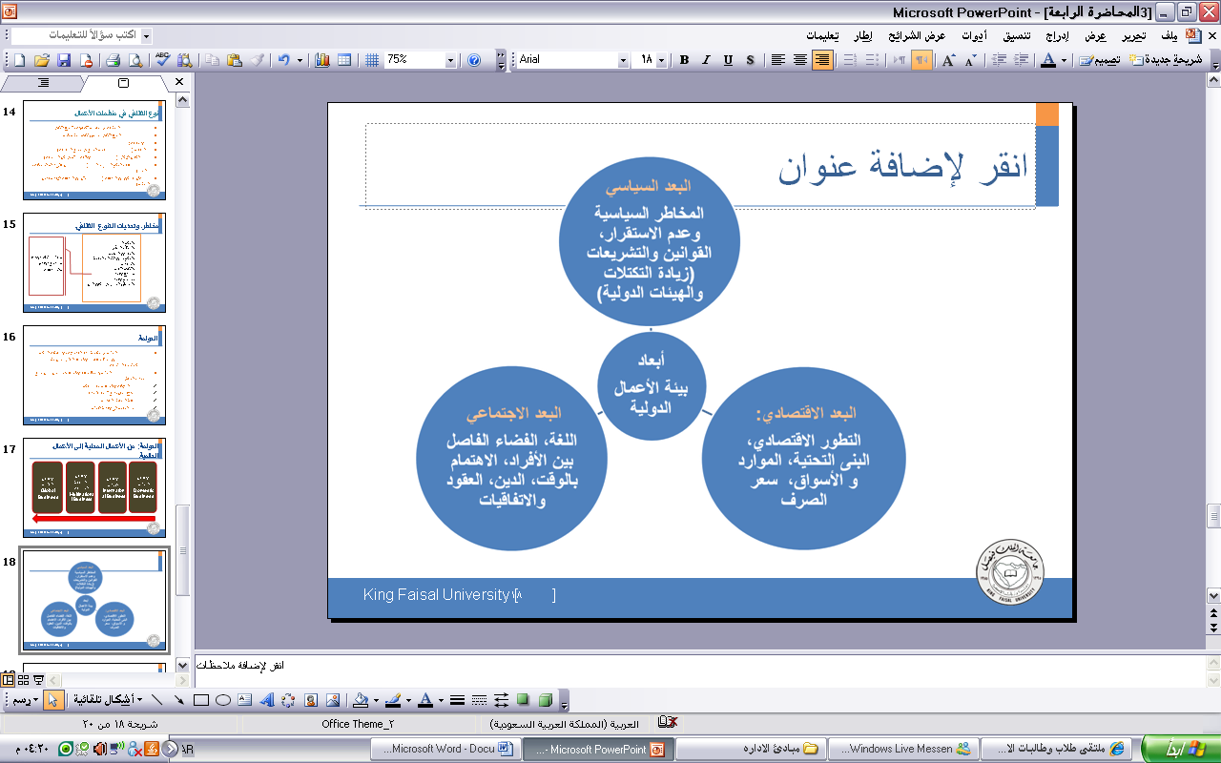

أنماط الأعمال الدولية
1ـ استراتيجيات الدخول إلى الأسواق العالمية
ـ الاستيراد
ـ التصدير
ـ التراخيص والامتياز
2ـ استراتيجيات الاستثمار المباشر
ـ المشاريع المشتركة
ـ الفروع المستقلة

